

ЛЕБЕДКА РУЧНАЯ РЫЧАЖНАЯ ТРОСОВАЯ МТМ
(МЕХАНИЗМ ТЯГОВЫЙ МОНТАЖНЫЙ МТМ)
СЕРИЯ ZNL 800/1600/3200/5400

РУКОВОДСТВО ПО ЭКСПЛУАТАЦИИ
(ПАСПОРТ)
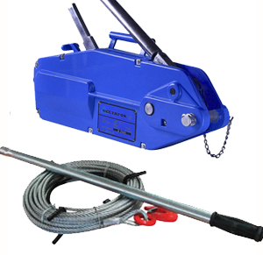

Содержание
1. Описание и работа 3
1.1. Назначение изделия 3
1.2. Технические характеристики 3
2. Устройство и принцип работы 4
3. Подготовка к работе и порядок работы 4
4. Меры безопасности 7
5. Схема устройства монтажно-тягового механизма 8
6. Техническое обслуживание 9
7. Гарантийные обязательства 9
1. Описание и работа

1.1. Назначение изделия
Монтажно-тяговый механизм МТМ представляет собой портативный ручной подъемно-тяговый механизм с разнообразными вариантами применения и исполнения, пригодный не только для выполнения подъемных и тяговых работ, но также и для спуска грузов, натяжки, растяжки и расчаливания. Благодаря компактным размерам идеально подходит для использования в ограниченных и узких пространствах. Использование специальных приспособлений (например, стационарные или подвижные полиспасты и т.д.) позволяет не только увеличить грузоподъемность, но и использовать механизм в нестандартных условиях
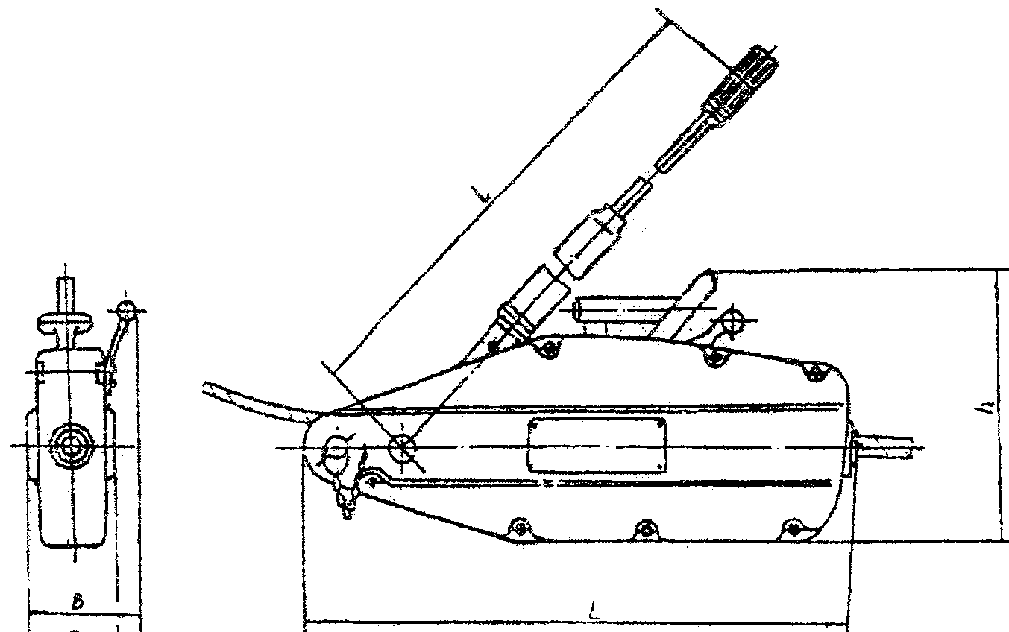
1.2. Технические характеристики

Модель лебедки серии ZNL | Г/п, т | Номинальный ход, мм | Длина рычага, мм | Диаметр каната, мм | Длина каната, м | Масса, кг | Усилие на руке, Н | Габариты, см
МТМ800 | 0,8 | 52 | 825 | 8 | 20 | 13.5 | 284 | 428х64х235
МТМ1600 | 1,6 | 55 | 1200 | 11 | 12 | 16 | 413 | 545х97х286
МТМ1600 | 1,6 | 55 | 1200 | 11 | 20 | 29 | 412 | 545х97х286
МТМ3200 | 3,2 | 28 | 1200 | 16 | 12 | 45 | 441 | 660х116х350
МТМ3200 | 3,2 | 28 | 1200 | 16 | 20 | 55 | 441 | 660х116х350
МТМ5400 | 5,4 | 22 | 1200 | 20 | 20 | 90 | 750 | 990х174х525
Оборудование соответствует ТУ 3173-001-55459694-2016.

Дата продажи: МП: Кол-во: шт
2. Устройство и принцип работы
2.1. Устройство приводится в действие вручную. С помощью рычага управления уравновешивается нагрузка и прямолинейное тяговое усилие, которое поочередно действует на один из блоков. Передний и задний зажимные блоки состоят из зажимного механизма в форме параллелограмма – верхнего и нижнего зажимов. Каждый зажим оборудован пружиной независимой предварительной затяжки. С помощью системы рычагов передний и задний зажимные блоки зажимают натянутый проволочный канат для перемещения и попеременно перетягивают его через другой (ослабленный) зажим. Когда оператор тянет за рычаг, посредством пружины предварительной затяжки зажимы взаимодействуют с натянутым канатом, затем остов зажимного механизма в форме параллелограмма наклоняется назад, в направлении нагрузки, а верхний и нижний зажимы захватывают канат чуть дальше; т.е. тяговое усилие, производимое усилием зажима, возрастает и становится больше, чем усилие загрузки. Тем самым груз можно непрерывно перемещать, прилагая усилие на рычаг.
2.2. Отличительной особенностью монтажно тягового механизма является, непосредственное воздействие на трос, который проходит через механизм, а не наматывается на барабан. Износоустойчивые параллельно расположенные зажимные колодки гарантируют щадящий охват тягового каната благодаря равномерному распределению силы давления на его поверхности. Усилие прилагается через две пары саморегулирующихся кулачковых креплений, усилие сжатия которых меняется в зависимости от нагрузки. Телескопическая рукоятка управления с возможностью прямого и обратного хода передает усилие на кулачковый зажим. Колодки разблокируются специальным рычагом для заправки каната. Защита от перегрузки гарантируется срезным штифтом в рычаге тяги. Каждый механизм поставляется в комплекте с телескопической рукояткой управления и с 20-метровым специальным тросом, оснащенным крюком и намотанным на металлический барабан.
3. Подготовка к работе и порядок работы
3.1. Механизмы до пуска в работу должны подвергаться полному техническому освидетельствованию, включающему осмотр, статические испытания грузом, на 25% превышающим их номинальную грузоподъемность и динамические испытания грузом, на 10% превышающим номинальную грузоподъемность.
3.2. Перед эксплуатацией нужно проверить все крепления, потянуть за все рычаги и проверить их исправность, обильно смазать все движущиеся части механизма через верхнюю щель.
3.3. Если тестовая работа проходит без необычного шума или блокировок, оттяните ослабленный рычаг, пропустите очищенный трос и захватите его зажимами отпустив рычаг. Далее наденьте рычаг управления на рычаг прямого или обратного хода и его маятниковым движением произведите вхолостую подъем и спуск троса. После этого можете производить те же операции с грузом. После окончания работы снова задействуйте рычаги и убедитесь, что ход устройства нормальный.
3.4. Неподвижная ось является неотъемлемой частью механизма; ее недопустимо заменять любым другим шплинтом; неподвижные оси можно закреплять на стационарных объектах, которые могут удержать груз, проволочный канат и само устройство.
3.5. Используйте оригинальный стальной канат, идущий в комплекте с лебедкой.
3.6. Избегайте попадания грязи и пыли на зажимы: это может повлечь их быстрый износ.
3.7. Через 30-40 метров хода каната необходимо производить его смазку и очистку от загрязнения.
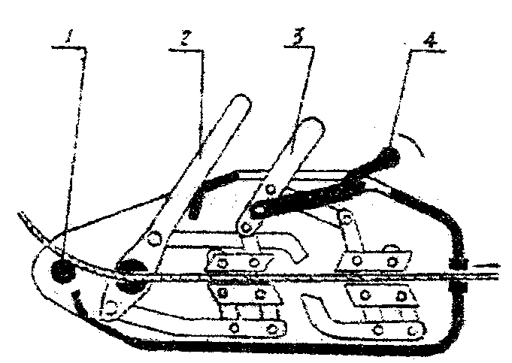
3.8. Эффективность тягового усилия снижается при работе тяги лебедки под углом.

Рис. 1 Размыкание зажимов и пропускание каната
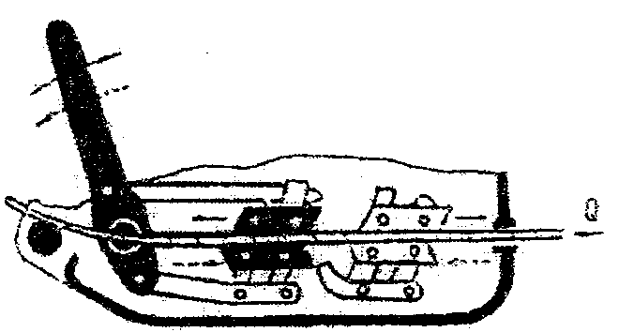
1. неподвижная ось 2. передний рычаг 3. задний рычаг 4. ослабленный рычаг

Рис. 2 Поднятие груза
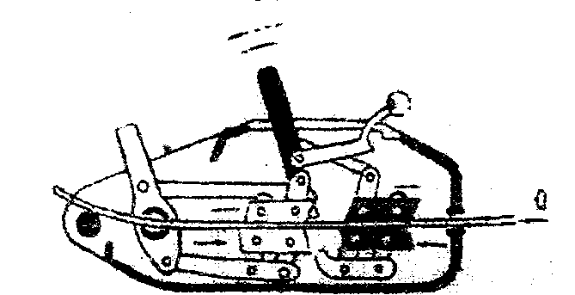
1. черный – рабочий режим 2. белый – холостой режим

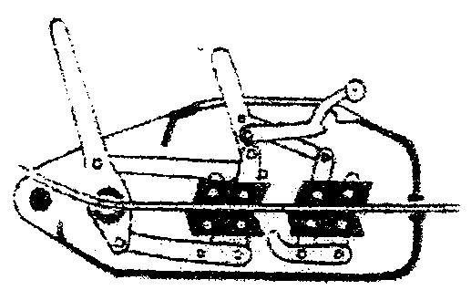
Рис. 3 Опускание груза

Рис. 4 Передний и задний зажимные блоки, - оба держат натянутый канат при остановке груза в выбранной позиции
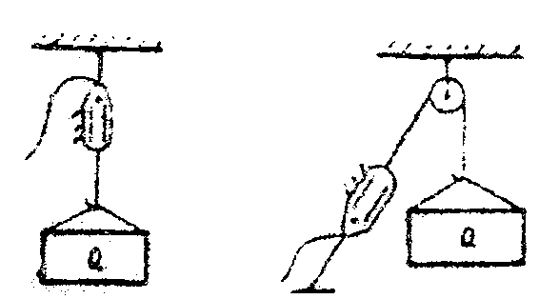

Рис. 5
1. Прямой подъем 2. Смещение рабочего положения
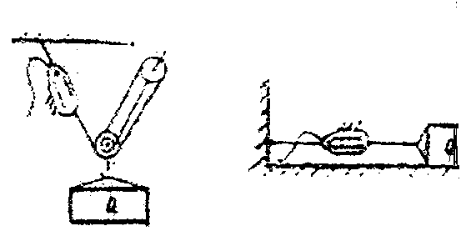

Рис. 6
1. Увеличение грузоподъемности примерно в 3 раза
2. Прямая тяга с номинальной грузоподъемностью
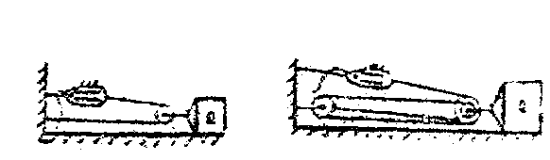

Рис. 7
1. Увеличение грузоподъемности примерно в 2 раза
2. Увеличение грузоподъемности примерно в 3 раза

4. Меры безопасности
4.1. Запрещается смазывать механизм во время работы.
4.2. Во время эксплуатации устройства нужно следить, чтобы движение каната на входе и выходе было свободным. Следует избегать защемления и закручивания каната. В то же время нужно следить, чтобы ход каната не был слишком свободным для снижения натяжения, так как это может вызвать деформацию контейнера.
4.3. Во время работы одного рычага не допускается блокировка остальных рычагов. Запрещается одновременно задействовать несколько рычагов.
4.4. Неподвижная ось (смонтированная на корпусе) должна использоваться лишь для фиксирования устройства.
4.5. Запрещается использовать устройство не по назначению.
4.6. Запрещается обвязывать груз канатом лебедки.
4.7. Запрещается производить работу, если под грузом находятся люди.
4.8. Запрещается выравнивание груза на весу.
4.9. Не оставляйте поднятый груз без присмотра.
4.10. Запрещается использовать лебедку для подъема людей.
4.11. Перед подъемом груза необходимо поднять его на высоту 200 – 300 мм для проверки исправности механизма подъема и тормозов.
4.12. Не ослабляйте зажимы во время работы.
4.13. Если в процессе работы механизм застопорился, немедленно прекратите работу.
4.14. Используйте страховочный канат при подъеме-опускании груза.
4.15. Запрещается проводить ремонт механизма при поднятом грузе.
5. Схема устройства монтажно-тягового механизма
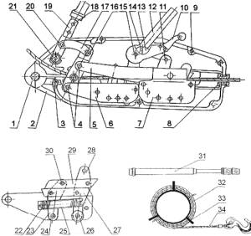

1 Неподвижная ось  2 Правая и левая стороны корпуса  3 Внутренний шестигранный винт выпускного отверстия  4 Поворотный вал  5 Шатун  6 Передний зажимной блок  7 Задний зажимной блок  8 Направляющая проволочного каната  9 Крепежное отверстие  10 Ослабляющий рычаг  11 Ослабляющее коромысло  12 Рычаг движения назад  13 Ослабляющие правый и левый шатуны  14 Соединительная ось  15 Ось ослабляющего рычага  16 Стержень (для 3.2)  17 Шатун (для 3.2)  18 Контрящий болт для переднего рычага | 19 Передний рычаг  20 Малая ось шатуна (для 3.2)  21 Ось  22 Пружина  23 Зажимная панель (короткая)  24 Ось зажимной панели (для 1.6 и 3.2)  25 Корпус надбуксовой рессоры (каркас литейного стержня для 0.8)  26 Опорное колесо (для 1.6 и 3.2)  27 Нижний зажим  28 Длинная зажимная панель (для 0.8 короткая)  29 Верхний зажим  30 Средний стержень (для зажима)  31 Трубка (для 1.6 и 3.2)  32 Механизм проволочного каната  33 Кольцо для сбора  34 Проволочный канат
Внимание: данные приведены для модели 3.2. Технические условия для остальных моделей незначительно отличаются.

6. Техническое обслуживание
5.1. Техническое обслуживание заключается в осмотре лебедки после работы на предмет ее исправного состояния.
5.2. После окончания работы необходимо очищать канат от грязи и пыли, разомкнуть зажим и извлечь канат.
5.3. Лебедку и канат хранить в сухом месте во избежание коррозии.
5.4. Когда исходный диаметр каната уменьшается на 10%, его необходимо заменить на новый.
5.5. Регулярно перед началом работ смазывать все движущиеся части механизма через верхнюю щель.
7. Гарантийные обязательства
6.1. Гарантийный срок устанавливается 12 месяцев со дня продажи конечному потребителю, но не более 30 месяцев со дня изготовления. Также гарантированный ресурс работы лебедки не превышает 2000 метров.
6.2. Гарантия не распространяется на повреждения, возникшие в результате естественного износа, плохого ухода, неправильного использования или небрежного обращения, а также являющиеся следствием несанкционированного вмешательства в устройство изделия лиц, не имеющих специального разрешения на проведение ремонта.
6.3. В целях определения причин отказа и/или характера повреждений изделия производиться техническая экспертиза сроком 10 рабочих дней. По результатам экспертизы принимается решение о замене/ремонте изделия. При этом изделие принимается на экспертизу только при наличии паспорта с отметкой о дате продажи и штампом организации-продавца.
6.4. Срок консервации 3 года.

